ΟΝΟΜΑΤΕΠΩΝΥΜΟ:____________________________________________________
Π Π Γενικό Λύκειο Ηρακλείου
Γραπτές Προαγωγικές Εξετάσεις Περιόδου Μαΐου-Ιουνίoυ 2013
Εξεταζόμενο μάθημα: Άλγεβρα Α′ Λυκείου
Δευτέρα 10 Ιουνίου 2013

ΘΕΜΑ Α
Α1. Να διατυπώσετε τον αλγεβρικό ορισμό της απόλυτης τιμής ενός πραγματικού αριθμού α.
(8 Μονάδες)
Α2. Στην περίπτωση που η εξίσωση
$$αx^{2}+βx+γ=0 με α≠0$$
έχει πραγματικές ρίζες $x_{1}$, $x_{2}$, συμβολίζουμε με $S$ το άθροισμα $x_{1}+x_{2}$ και με $P$ το γινόμενο $x_{1}⋅x_{2}$. Να αποδείξετε ότι :
Α2.1 | $$S=-\frac{β}{α}$$
(7 Μονάδες)
Α2.2 | $$P=\frac{γ}{α}$$
(10 Μονάδες)

ΘΕΜΑ Β
Β1. Να λύσετε την ανίσωση
$$\left|2x-7\right|≤5$$
(10 Μονάδες)
Β2. Να λύσετε την ανίσωση
$$x\left(x-5\right)>2x-10$$
(10 Μονάδες)
Β3. Να βρεθούν οι κοινές λύσεις των δύο ανισώσεων των ερωτημάτων Β1 και Β2.
(5 Μονάδες)

ΘΕΜΑ Γ
Δίνεται η εξίσωση
$2x^{2}-x-λ=0$ (*)
Γ1. Να βρείτε τις τιμές του $λ$ για τις οποίες η εξίσωση (*) έχει δυο ρίζες πραγματικές και άνισες.
(10 Μονάδες)
Γ2. Για $λ=-\frac{1}{8}$ να παραγοντοποιήσετε το τριώνυμο $2x^{2}-x-λ$.
(8 Μονάδες)
Γ3. Να βρείτε την τιμή του $λ$ για την οποία η εξίσωση (*) έχει πραγματικές ρίζες που το γινόμενό τους να είναι ίσο με $-1$.
(7 Μονάδες)
ΘΕΜΑ Δ
Δίνεται η συνάρτηση $f$ με τύπο
$$f\left(x\right)=\frac{\sqrt{2-x^{2}}}{x^{2}+1}$$
Δ1. Να βρείτε το πεδίο ορισμού της συνάρτησης $f$.
(6 Μονάδες)
Δ2. Να λύσετε αλγεβρικά την εξίσωση
$$f\left(x\right)=\frac{1}{2}$$
(8 Μονάδες)
Δ3. Στο παρακάτω σχήμα φαίνονται η γραφική παράσταση της συνάρτησης $f$ και τα σημεία τομής της Α, Β, Γ με τους άξονες, καθώς επίσης και η οριζόντια ευθεία με εξίσωση $y=1/2$.
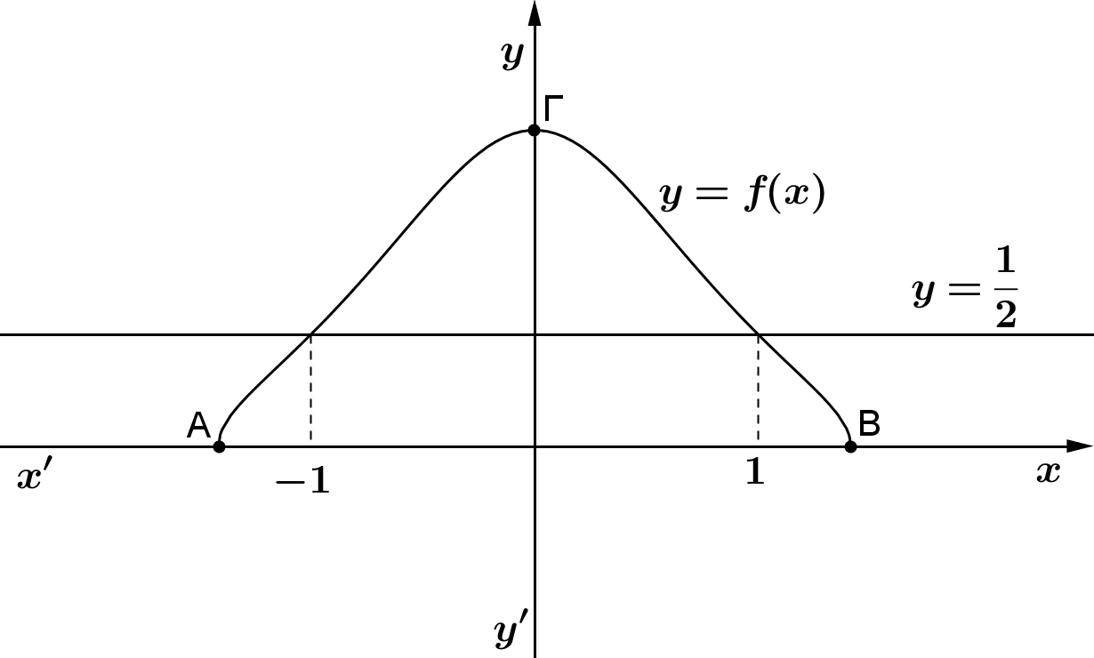
½
Ο
Δ3.1. Να βρείτε τις συντεταγμένες των σημείων Α, Β και Γ.
(6 Μονάδες)
Δ3.2. Να λύσετε (γραφικά ή αλγεβρικά) την ανίσωση
$$f\left(x\right)≤\frac{1}{2}$$
(5 Μονάδες)
ΟΔΗΓΙΕΣ:
- Να γράψετε το όνομά σας στη φωτοτυπία.
- Να απαντήστε σε όλα τα θέματα και να μεταφέρετε όλες τις απαντήσεις σας στην προσωπική σας κόλλα διαγωνισμού. Μπορείτε να μην μεταφέρετε τα σχήματα στην κόλλα διαγωνισμού. Επίσης, μπορείτε να σχεδιάσετε με μολύβι ή στυλό επάνω τους.

Καλή Επιτυχία!

